УТВЕРЖДАЮ
Председатель комитета по образованию города Барнаула
Н.В. Полосина
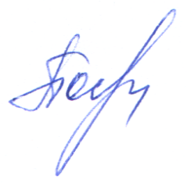 12.02.2019

ПЛАН
по устранению недостатков, выявленных в ходе независимой оценки качества условий оказания услуг

муниципального бюджетного дошкольного образовательного учреждения центр развития ребенка –

«Детский сад №16 «Кораблик»
на 2019 год

Недостатки, выявленные в ходе независимой оценки качества условий оказания услуг организацией | Наименование мероприятия по устранению недостатков, выявленных в ходе независимой оценки качества условий оказания услуг организацией | Плановый срок реализации мероприятия | Ответственный  исполнитель  (с указанием фамилии, имени, отчества и должности)
I. Открытость и доступность информации об организации
Информации о деятельности организации социальной сферы, размещенной на общедоступных информационных ресурсах не соответствует ее содержанию и порядку (форме), установленным нормативными правовыми актами | На сайте МБДОУ размещение сведений о преподаваемых педагогическим работником организации дисциплинах. Размещение и обеспечение работы на сайте МБДОУ раздела официального сайта «Часто задаваемые вопросы» | Февраль 2019 | Шаянова М.А. заведующий
Информация о дистанционных способах обратной связи и взаимодействия с получателями услуг и их функционирование не соответствует на официальном сайте организации социальной сферы | На сайте МБДОУ обеспечить техническую возможность выражения получателем услуг мнения о качестве условий оказания услуг организацией социальной сферы (наличие анкеты для опроса граждан или гиперссылки на нее). | Март 2019 | Шаянова М.А. заведующий
III. Доступность услуг для инвалидов
IV. Доброжелательность, вежливость работников организации
V. Удовлетворенность условиями оказания услуг

